

Referat for Generalforsamling i Foreningen af Kranio Sakral Terapeuter i Danmark afholdt 10.03.2023

- Valg af dirigent: Bestyrelsen foreslår John Obbekjer, der vælges

- Valg af referent: Sekretær Pernille Scharling Toft vælges

- Bestyrelsens beretning v formand Panilla Isabella Lysna

”Beretning GF 2023

Vi lever i en tid der konstant byder på forandringer.Hvor vi både som behandlere, som mennesker og ikke mindst som forening, hver dag må være parate til at justere, navigere og finde vores vej.Og det er ikke altid let.

Flere har oplevet svingende bookinger og mange fortæller at 2022 har været udfordrende på flere planer. At mange er stresset og pressede og mærker kroppen, men ikke nødvendigvis har økonomien til at prioritere behandling og nogle af os har også mærket vores egne kroppe ekstra det sidste år.
Men måske står vi også overfor et større skifte, hvor flere tager ansvaret hjem og søger en mere holistisk behandling, fremfor fix og symptombehandling. Hvor vores evne til at læse kroppen, afstresse nervesystemet og møde folk lige præcis der hvor de er, viser sig at være vigtigere end nogensinde før.
Det tyder i hvert fald ikke på at der bliver mindre brug for det vi kan fremover.
Men måske er kunsten løbende at navigere, optimere og justere på diverse knapper.
I bestyrelsen har vi i hvert fald haft dette i fokus.

Både i forhold til hvordan vi fortsat løfter det faglige niveau, samler Kranio-Sakral Terapeuter fra hele landet i et værdifuldt fællesskab og bidrager til et øget kendskab til KST i Danmark.
Det betyder at vi i 2022 blandt andet har fået lavet 4 film der forhåbentlig skal give endnu flere lyst til KST. En overordnet film som skal bruges på kstforeningen.dk og som alle medlemmer naturligvis også kan bruge på egne hjemmesider. Derudover 3 SOME videoer med henholdsvis en kvinde, en mand og baby, som kan deles på de sociale medier.

Vi har ligeledes lavet et forslag til en fælles lancering og markedsføringsplan. Hvor ideen er at vi i stedet for at bruge markedsføringskroner på at nå ud til potentielle kunder, står sammen

og alle deler de nye videoer massivt på de sociale medier. Planen var at rulle dem ud i februar- marts 2023, men den plan blev bremset lidt af den nye hjemmeside. Nu er spørgsmålet om de bare skal ud og flyve uden en fast plan. (Vi vender lige tilbage til videoerne).

Apropos den nye hjemmeside. En opgave der greb om sig og blev lidt udfordret af en baby der kom før tid og måske har vi været lidt for ambitiøse, ikke kritiske nok eller ladet os forblinde af udsigten til større automatisering og dermed færre opgaver til bestyrelsen.
Vi ønskede et optimeret layout der ville gøre det lettere at markedsføre KST og alle medlemmer overfor potentielle nye kunder. En platform med lækre nye billeder, video og overblik. Og samtidig en side hvor medlemmerne lettere kunne tilmelde sig arrangementer og hvor håndtering af medlemsinfo, opdatering, vedligehold, betaling af medlemskab osv. kunne køre mere automatisk og dermed spare tid og penge.
Men da vi i februar 2023 måtte konstatere, at der stadig var et stykke vej til mål. At vi stod med flere uforudsete tekniske udfordringer. Samt at der pludselig kom flere forslag på dagsordenen til GF i forhold til foreningens fremtid. Så valgte vi at trykke på pause og afvente medlemmernes beslutning på GF.
At den nye hjemmeside skulle kunne håndtere en række opgaver mere automatisk, har været en del af vores forsøg på at optimere bestyrelsesarbejdet. Her er vi som sagt ikke kommet i mål.

Til gengæld har samarbejdet med den eksterne bogholder givet en ro og gjort kasserer-posten langt mere overskuelig. Mange opgaver kører efterhånden super godt, fordi ansvaret er blevet fordelt på flere personer og møderne i højere grad bruges til dybere sparring og beslutninger.
Internt i bestyrelsen har vi efterhånden også fået skabt en rigtig god platform i dropbox til sparring og intern kommunikation samt opbevaring og deling af diverse dokumenter.
Vi drukner ikke længere i mails og der er et meget bedre overblik, selvom teknikken ind imellem spiller et pus.
Mange ”snakke” er blevet taget der og der er enighed om at den interne kommunikation på platformen fortsat kan optimeres, så de online møder bliver endnu kortere og primært beslutningsmøder. Håbet er ligeledes at den interne platform vil gøre det meget nemmere for nye bestyrelsesmedlemmer at finde tidligere aftaler m.m.

Lisbeth har fortsat i 2022 løftet en uvurderlig ”betalt-kontor-opgave” som inden GF skulle have været overdraget helt til bestyrelsen. Planen var som sagt at den nye hjemmeside skulle kunne håndtere medlemsregistrering mere automatisk og at Sereen i efteråret skulle køres ind i de øvrige opgaver. Grundet de tekniske udfordringer og Sereens længerevarende sygdom, har den planlagte fordeling og overdragelse af opgaverne desværre været lidt udfordret. Aftalen er derfor at Lisbeth fortsat (i maks 5 måneder) varetager opgaven med RAB registreringer og vedligehold på den nuværende hjemmeside. Dorte som kasserer har overtaget medlemsregistrering m.m. og afhængig af udfaldet på GF, så kan de sidste ting forhåbentlig falde på plads snarest.

På uddannelsesområdet har vi ligeledes lagt en del ressourcer det sidste år for, at understøtte uddannelsen i fremtiden og ikke mindst give nye studerende et godt afsæt. En gruppe har
arbejdet med uddannelsesbekendtgørelsen for at gøre den mere tilgængelig og forståelig samt at opdatere beskrivelserne på de to KST retninger.
Et strategisk grundlæggende arbejde der har taget tid.
Beskrivelsen af KST og de to retninger, bad vi en journalist hjælpe os med, som interviewede Anney og Heather, Trine og Johannes Wilhelm. Men vi må nok erkende at det der med at sætte ord på hvem vi er og hvad KST er, ikke er den letteste opgave.
For vi har måske nok to retninger i Danmark. Men vi arbejder alle meget forskelligt som behandlere og det er både en styrke og en udfordring, især i kommunikationen.
Tilretning af Uddannelsesbekendtgørelsen og de mange overvejelser, har ligeledes været en vigtig brik i forhold til materialet (Walk-About) til de studerende. Den er så godt som færdig og klar til at hjælpe de studerende med overblik og vejledning ift. antal prøvebehandlinger, klientjournal, supplerende kurser m.m.
Nå nok om alle de praktiske detaljer.

Det 3. af foreningens vigtigste formål er jo også at samle Kranio-Sakral Terapeuter fra hele Danmark i et værdifuldt fællesskab. I september 2022 lykkedes det heldigvis langt om længe og det var en fornøjelse at se så mange samlet til en fantastisk medlemsweekend på Kongebrogaarden på Fyn. En weekend med bækkenet som omdrejningspunkt og med 3 meget forskellige vinkler, der berigede os med både øvelser og stof til eftertanke.

Vi har i bestyrelsen talt om hvad der er den optimale løsning og måske er det en Medlemsweekend i efteråret og en online Generalforsamling i marts. Vi valgte dog at samle de to igen nu, i 2023 og som noget nyt gøre det muligt både at deltage i GF online og fysisk.

Det er også en fornøjelse at se hvordan vores lukkede FB gruppe bliver brugt til sparring. Den er ligeledes en nem platform til intern kommunikation, så forhåbentlig er alle efterhånden kommet med i gruppen og ser opslagene.
Apropos forandringer og hvordan vi hver dag må være parate til at justere, navigere og finde vores vej. Så er en af de sværeste opgaver, men også en af de vigtigste opgaver, nogle gange at vide hvornår det er tid til at give bolden videre.

Jeg (Panilla) har derfor besluttet ikke at genopstille som formand efter godt 4,5 år i bestyrelsen. En tid der i den grad har budt på forandringer og selvom vi måske ikke er kommet i mål med alle vores ideer og det er nu vi skal til at nyde godt af alt det arbejde vi har lagt for dagen, så synes jeg virkelig vi er nået langt.
Jeg bliver rørt hver gang vi mødes til et medlemsarrangement, for mig er det fællesskabet det allervigtigste.
Jeg vil derfor gerne sige tak for nogle vildt spændende år, tak for tilliden og tak for et berigende samarbejde i bestyrelsen, som jeg føler er blevet bedre og bedre med årene.

Desværre har Pernille af personlige årsager også valgt at trække sig efter 3 år i bestyrelsen. Sereen der blev valgt ind i 2022, men desværre har været sygemeldt siden september, trækker sig ligeledes før tid. Vi har derfor udover de poster der er på valg i ulige år, også 2 poster der skal besættes for 1 år.
I skal vide at det ikke har været nogle nemme beslutninger og vi håber virkelig at nogen vil gribe bolden og føre arbejdet videre, uanset om det er i regi af KST foreningen eller det er tid til at vi skal tænke større og slå os sammen med andre. For apropos forandringer, så har det jo givet anledning til de snakke vi skal have i dag om foreningens fremtid.
Bestyrelsen,
Formand Panilla Isabella Lysna”

Kommentarer til beretningen fra medlemmerne:
Lisbeth Aagaard (varetager kontor funktion og tidligere medlem af bestyrelsen, med kendskab til opbygning og ”maskinrummet” i den eksisterende hjemmeside) føler sig frustreret over ikke at være inddraget mere i hvad den eksisterende hjemmeside kan før en ny sættes i produktion.

Unavngivet: Vigtigt at kommunikere om ”2 spor” i stedet for ”2 retninger” indenfor KST. Jævnfør Johannes Wilhelms foredrag tidligere på dagen.
4. Etisk Råds beretning v Charlotte Hornbæk Borch: Ingen klager eller sager. Oplever god etisk kode. Vi gør det godt rundt om i vores klinikker.
5. Fremlæggelse af regnskab og budget v bogholder Annette Jørgensen
Bogholders kommentarer til regnskabet:
- største udsving ift forventet er udgifterne til hjemmeside og videoproduktion.
- Stigning i medlemstallet er mindre end forventet.
- Stor stigning i andelen af studiemedlemmer, hvilket har været et stort fokusområde for bestyrelsen. Øget med 25 medlemmer fra sidste år
- En del har lukket deres klinikker pga alder, eftervirkninger af Corona og sygdom. Ingen har meldt sig ud med utilfredshed som argument.

Regnskabet godkendes.

Budget gennemgåes: økonomisk tilføjelse er at Lisbeth Aagaard fortsætter max 5 mdr mere til ny hjemmeside er klar eller bestyrelsesmedlem helt kan overtage de opgaver Lisbeth nu bestrider.

6. Fastsættelse af kontingent: Bestyrelsen foreslår uændret kontingent. Punktet flyttes til efter afstemning af forslag b.

7. Valg af ekstern revisor: Bestyrelsen foreslår at fortsætte med den revisor
vi har. Dette godkendes.
8. Indkomne forslag: (ses sidst i referatet som bilag)
Da forslag b( sammenlægning med Danske Terapeuter) er mere vidtrækkende end forslag a ( Sammenlægning med Kranio Danmark) sættes dette til afstemning først. Forud gået af plenum- og gruppesnak om for/imod, betænkeligheder og muligheder.

Resultat af afstemning omkring fremtidig sammenlægning med Danske Terapeuter
(bestyrelsen har mandat til at afsøge området og vores muligheder): 26 for, 9 imod, 4 blank

Forslag a inddrages således at bestyrelsen kan kontakte Kranio Danmark for evt ”fælles front” ind i sammenlægningen med Danske Terapeuter.
Forslag c ( Vedtægtsændringer ang reducering af antal medlemmer i bestyrelsen)
Afstemning: 37 for, 2 imod

Bestyrelsens størrelse er herefter: 1 formand, 4 bestyrelsesmedlemmer og 2 suppleanter

Forslag d (honorar til samtlige bestyrelsesmedlemmer). Jvf § 15 , stk 8 i vedtægterne skal vederlag/honorar størrelse bestemmes ved Generalforsamlingen.

Afstemning opdelse i 3:
- Skal bestyrelsen have et honorar på 15.000-20.000 kr årligt: 32 for , 7 imod, 1 blank
- Bestyrelsen skal arbejde for at finde beløbet til honorering i det eksisterende budget:
34 for, 3 imod, 2 blank
- Har bestyrelsen mandat til at bruge max 50.000 kr af opsparingen i dette budget år/ eller finde beløbet til honorering i det eksisterende budget: 33 for , 3 imod , 1 blank

Forslag e ( fast mulighed for online afholdelse af Generalforsamling): 33 for
(Ordstyrer undersøger om det kræver vedtægtsændring der i givet fald skal til afstemning næste år til Generalforsamlingen.)

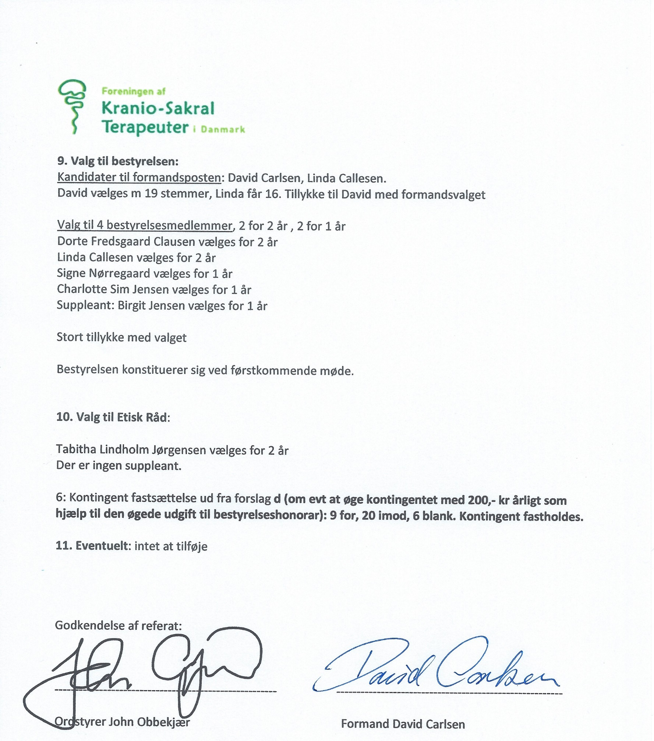
9. Valg til bestyrelsen:
Kandidater til formandsposten: David Carlsen, Linda Callesen.
David vælges m 19 stemmer, Linda får 16. Tillykke til David med formandsvalget

Valg til 4 bestyrelsesmedlemmer, 2 for 2 år , 2 for 1 år
Dorte Fredsgaard Clausen vælges for 2 år
Linda Callesen vælges for 2 år
Signe Nørregaard vælges for 1 år
Charlotte Sim Jensen vælges for 1 år
Suppleant: Birgit Jensen vælges for 1 år

Stort tillykke med valget

Bestyrelsen konstituerer sig ved førstkommende møde.
10. Valg til Etisk Råd:
Tabitha Lindholm Jørgensen vælges for 2 år
Der er ingen suppleant.

6: Kontingent fastsættelse ud fra forslag d (om evt at øge kontingentet med 200,- kr årligt som hjælp til den øgede udgift til bestyrelseshonorar): 9 for, 20 imod, 6 blank. Kontingent fastholdes.
11. Eventuelt: intet at tilføje

Godkendelse af referat:

------------------------------------------------------- --------------------------------------------------------

Ordstyrer John Obbekjær Formand David Carlsen

BILAG med alle forslag:

- Forslag stillet af Heather Smith: Jeg kunne tænke mig, at man endnu engang vil snakke om muligheden for at slå de 2 foreninger sammen ( KST foreningen og Kranio Danmark). Jeg ved godt, at det tidligere har været svært at finde sammen, men vi ville stå meget stærkere med en forening. Tiden er måske til forandring - og at tænke nyt. Det ville også styrke skolerne, og skabe mere ens retningslinjer for kvalitet og måske mere synlighed.
b) Forslag/Invitation fra Danske Terapeuter:
Er det tid til at tænke nyt og større og gå ind i en dialog med Danske Terapeuter om et større tværfagligt samarbejde og eventuel sammenlægning af foreningerne? Vi har modtaget vedhæftede invitation. Spørgsmålet er om det er den retning vi skal undersøge?
Fælles struktur én forening
Foreningerne imellem Danske Terapeuter og Kranio-Sakral Terapeuter i Danmark har vi mange fælles udfordringer og opgaver, som kan løses i et fælles sekretariat.
Foreningerne sidder dagligt med opgaver, som f.eks.:
• Daglig kontakt til medlemmerne
• Forhandling af fordelagtige tilbud til medlemmerne, herunder lønforsikring, erhvervsansvarsforsikringer og Koda/Gramex
• Medlemsregistrering
• Registrering og kontrol af efteruddannelse til RAB
• Godkendelse af kurser og efteruddannelse
• Arrangementer og kurser for medlemmerne
• Følge med i den samfundsmæssige udvikling i forhold til vores branche
• ...og meget mere
Danske Terapeuter er af den overbevisning, at fremtiden vil bringe endnu flere udfordringer i forhold til nye lovgivninger og reguleringer, som vil ”ramme” foreninger og mindre selvstændige, herunder vores medlemmer. Senest nedlukningen i relation til Covid-19, og i 2026 indførelse af den nye digitaliserede bogføringslov.

Fremtidens alternative verden - hvorfor skal vi gøre noget?
Jo flere medlemmer vi er, jo stærkere står vi i forhold til bl.a.:
• Af hensyn til medlemmernes økonomi - samle de fælles opgaver, således der kun skal betales kontingent ét sted (RAB m.v.).
• Som én professionel, stor og stærk brancheforening stå stærkere i forhold til nuværende- og fremtidige udfordringer fra myndigheder, det etablerede sundhedssystem og pressen.
• Udbredelse af- og kendskab til RAB (Registreret Alternativ Behandlere) primært i forhold til myndigheder, det etablerede sundhedssystem og pressen, men også til den danske befolkning, herunder klienter.
• På det administrative område opnå ”stordriftsfordele”, som imødekommer flere medlemsfordele for medlemmerne.
• Fortælle offentligheden: ”Hvor gør vi som alternative behandlere en forskel” (ser på det hele menneske, forebyggelse, behandlinger på højt fagligt niveau og professionelt niveau)
• Af hensyn til synligheden i det offentlige rum. Stå sammen om faglighed og markedsføring
• Af hensyn til sikring af høj faglig standard, udvikling af uddannelse/efteruddannelse
- • Lokale netværk og erfaringsudveksling
- • Af hensyn til samarbejdet med f.eks. forsikringsselskaber og sundhedsordninger o. lign.
- • Faglig og professionel vidensdeling på tværs af fagområder
Udførelsen af ovenstående skal ske på et professionelt grundlag, for professionelle behandlere.
Vi forestiller os et sekretariat/forening, som kan løse opgaver inden for de fagspecifikke områder, som fx faglig udvikling, rådgivning og de almindelige daglige administrative opgaver, som nævnt ovenfor.
Vi er en forening, som lægger vægt på, og har lige stor fokus på hvert af de fagområder vi repræsenterer. Derfor har vi et udvalg ”Fag-, Viden- og Uddannelsesudvalg”, hvor en person fra hvert fagområde er repræsenteret.

Det kan forekomme omfattende, men Danske Terapeuter er overbevist om, at på sigt vil det gøre en stor forskel både for medlemmerne, medlemmernes klienter og ikke mindst i forhold til myndighederne og det offentlige.
Hvis medlemmerne hos Kranio-Sakral Terapeuter i Danmark siger ja til en sammenlægning med Danske Terapeuter, definerer foreningerne sammen, detaljerne i det arbejde det medfører.
Vi glæder os til et eventuelt fremtidig samarbejde.

- Forslag til vedtægtsændringer stillet af David, Dorte og Linda (bestyrelsesmedlemmer).
Bestyrelsen reduceres med 2 bestyrelsesmedlemmer. Det begrundes med, at vi vil skabe stabilitet og enkelthed i bestyrelsen (også aktuel ved evt. sammenlægning med anden forening) samt give grundlag for økonomisk godtgørelse for bestyrelsesarbejde. Ved behov for en ekstra eller større arbejdsindsats vil vi inkludere suppleanter eller udvalg.
Ny tekst (ændring markeret med rødt):
Ændring §11 om dagsordenspunkt 8:
8. Valg af bestyrelsesmedlemmer
▪ Formanden vælges i ulige år
▪ 2 bestyrelsesmedlemmer vælges i ulige år
▪ 2 bestyrelsesmedlemmer vælges i lige år
▪ 2 suppleanter vælges for 1 år
Ændring §15.1:
Stk. 1. Bestyrelsen består af fem medlemmer, som vælges blandt medlemmerne
Ændring §15.5:
Stk. 5. I ulige år er tre bestyrelsesmedlemmer, heraf formanden på valg og i lige år to bestyrelsesmedlemmer.
d) Forslag til honorar/aflønning af hele bestyrelsen stillet af David , Dorte og Linda fra bestyrelsen.
Det er generelt svært at skaffe frivillige medlemmer til foreningens bestyrelsesarbejde, og der bruges noget tid, der fragår ens egen virksomhed, familie og andre aktiviteter.

Det forslås derfor at:
- Alle bestyrelsesmedlemmer og formand får et honorar på 20.000 kr om året, som forudsætter de er aktive og bruger tid i hele perioden, ellers nedsættes honorar tilsvarende (f.eks. ved sygdom, andet behov for fravær eller ingen aktivitet).
- Suppleanter, der er aktive i stedet for passive, får mellem 2- 10.000 kr. afhængig af deres arbejdsbyrde.
- Etiskråd medlemmer, der er aktive pga. aktuelle klagesager, får mellem 2- 10.000 kr. afhængig af deres arbejdsbyrde.
- For at dette kan gennemføres økonomisk, skal der afsættes omkring 140.000 kr. til honorar/aflønning, Det forslås at
  - vores kontingent hæves med 200,- kr. pr. år, evt. med mulighed for at dele kontingent et op i halvårsbetalinger (ekstra ca. 40.000 kr.)
  - reducere bestyrelsesudgifterne (frigør 50.000 kr.)
  - forhøjet udgift til jubilæumsmedlemsweekend 2024 trækkes 50.000 kr. fra vores opsparing, da det er en ekstraordinær begivenhed, der fejres (frigør 50.000 kr).
Reducere bestyrelsesudgifterne søges reduceret ved at satse på kortere møder, hvor vi kan nå ud og hjem samme dag fra f.eks. Århus (dem fra Sjælland kan bruge færge fra Odden og omvendt) samt brug af kortere zoom møder. Dertil tildeles bestyrelsesmedlemmerne nogle ansvarsområder, så alle emner ikke skal drøftes på alle møderne, men mere beslutninger. Det vil også reducere den tid, der bruges.
e) Forslag stillet af Esben Jørgensen: Jeg ønsker at det er muligt at deltage i GF online hvert år.

